Національний технічний університет України
«Київський політехнічний інститут»
Факультет інформатики і обчислювальної техніки
Кафедра обчислювальної техніки

Лабораторна робота №3
З інженерії програмного забезпечення

Виконав:
Студент групи ІО-12
Нестерук Ю.О.
Залікова книжка №1220
Перевірив:
Абу Усбах О.Н.

м. Київ
2013 р.
Мета
Отримання базових навичок з використання мови UML для формального опису взаємодії користувача з програмним додатком. Розробка дизайну інтерфейсу користувача з використанням елементів, що реалізовані в Java.

Завдання
1. Вивчити принципи розробки ілюстрованого сценарію прецедента, принципи побудови UML-діаграм класів та послідовності передачі повідомлень.
2. Ознайомитись з поняттям граничних класів, та з їхнім використанням для побудови логічної моделі інтерфейсу користувача.
3. Ознайомитись з принципами дизайну інтерфейсу користувача.
4. Ознайомитись з елементами графічного інтерфейсу користувача з бібліотеки AWT.
5. Розробити ілюстровані сценарії прецедентів для програми візуалізації табличних даних у вигляді діаграми.
6. Розробити логічну модель графічного інтерфейсу користувача.
7. Розробити дизайн графічного інтерфейсу користувача з використанням елементів, що реалізовані в Java.
8. Скласти таблицю відповідності елементів дизайну Java класам з бібліотеки AWT.

Початковий опис потоку подій роботи з редактором кільцевих діаграм
- Прецедент починається, коли користувач запускає програму.
- Користувач може виконати одну з наступних дій:
- Створити файл.
- Зберегти файл.
- Відкрити збережений файл.
- Додати сектор в діаграму.
- Видалити сектор з діаграми.
- Змінити назву сектора.
- Змінити колір сектора.
- Змінити розмір сектора.
- Закрити файл.
- Очистити діаграму.
- Прецедент закінчується, коли користувач завершує роботу з програмою.

Розробка орієнтирів
- Прецедент починається, коли користувач запускає програму.
- Користувач може виконати одну з наступних дій:
  - Створити файл. [Створюється кільцева діаграма з назвою diagram1 і сектором, що займає 100% місця і називається sector1.]
- Зберегти файл. [Файл повинен мати розширення CSV.]
- Відкрити збережений файл. [Файл відкривається в новій вкладці, яка після відкриття буде активною.]
- Додати сектор в діаграму. [Користувач повинен мати можливість ввести назву, розмір або відсоток, що займатиме новий сектор.]
- Видалити сектор з діаграми.
- Змінити колір сектора.
- Змінити назву сектора.
- Змінити розмір сектора.
- Закрити файл. [Якщо файл не був збережений, користувач має бути повідомлений про це.]
- Очистити діаграму. [Користувач повинен підтвердити очищення всієї діаграми.]
- Прецедент закінчується, коли користувач завершує роботу з програмою.[Якщо є незбережені файли, користувач отримує повідомлення про це.]

Розробка атрибутів
- Прецедент починається, коли користувач запускає програму.
- Користувач може виконати одну з наступних дій:
  - Створити файл.
- Зберегти файл. {Назва файлу в середньому 8 символів.}
- Відкрити збережений файл. {Назва файлу в середньому 8 символів.}
- Додати сектор в діаграму. {Середній розмір сектора - 200}
- Видалити сектор з діаграми.
- Змінити колір сектора.
- Змінити назву сектора. { Назва сектору в середньому 8 символів.}
- Змінити розмір сектора. {Середній розмір сектора - 200}
- Закрити файл.
- Очистити діаграму.
- Прецедент закінчується, коли користувач завершує роботу з програмою.

Розробка інтенсивності використання
- Прецедент починається, коли користувач запускає програму.
- Користувач може виконати одну з наступних дій:
  - Створити файл. (Використовується в 60% випадків.)
- Зберегти файл. (Використовується в 95% випадків.)
- Відкрити збережений файл. (Використовується в 40% випадків.)
d) Додати сектор в діаграму. (Використовується в 85% випадків.)
e) Видалити сектор з діаграми. (Використовується в 70% випадків.)
f) Змінити колір сектора. (Використовується в 50% випадків.)
g) Змінити назву сектора. (Використовується в 55% випадків.)
h) Змінити розмір сектора. (Використовується в 40% випадків.)
i) Закрити файл. (Використовується в 100% випадків.)
j) Очистити діаграму. (Використовується в 35% випадків.)
- Прецедент закінчується, коли користувач завершує роботу з програмою.

Результуючий опис потоку подій програми
1) Прецедент починається, коли користувач запускає програму.
2) Користувач може виконати одну з наступних дій:
a) Створити файл. (Використовується в 60% випадків.); [Створюється кільцева діаграма з назвою diagram1 і сектором, що займає 100% місця і називається sector1.]
b) Зберегти файл. (Використовується в 95% випадків.); {Назва файлу в середньому 8 символів.}; [Файл повинен мати розширення CSV.]
c) Відкрити збережений файл. (Використовується в 40% випадків.); {Назва файлу в середньому 8 символів.}; [Файл відкривається в новій вкладці, яка після відкриття буде активною.]
d) Додати сектор в діаграму. (Використовується в 85% випадків.); {Середній розмір сектора - 200}; [Користувач повинен мати можливість ввести назву, розмір або відсоток, що займатиме новий сектор.]
e) Видалити сектор з діаграми. (Використовується в 70% випадків.)
f) Змінити колір сектора. (Використовується в 50% випадків.)
g) Змінити назву сектора. (Використовується в 55% випадків.); { Назва сектору в середньому 8 символів.}
h)Змінити розмір сектора. (Використовується в 40% випадків.); {Середній розмір сектора - 200}
i) Закрити файл. (Використовується в 100% випадків.)
j) Очистити діаграму. (Використовується в 35% випадків.); [Користувач повинен підтвердити очищення всієї діаграми.]
3) Прецедент закінчується, коли користувач завершує роботу з програмою. [Якщо є незбережені файли, користувач отримує повідомлення про це.

Діаграма граничних класів
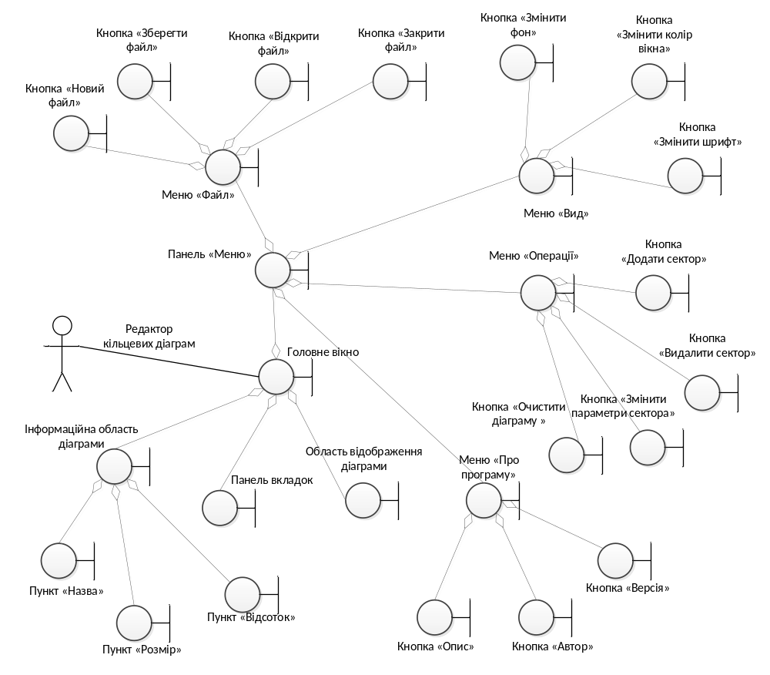
Доповнення опису ілюстрованого сценарію об’єктами діаграми
1) Прецедент починається, коли користувач запускає програму. «Редактор кільцевих діаграм»
2) Користувач може виконати одну з наступних дій:
a) Створити файл. (Використовується в 60% випадків.); [Створюється кільцева діаграма з назвою diagram1 і сектором, що займає 100% місця і називається sector1.]; «Кнопка Новий файл»
b) Зберегти файл. (Використовується в 95% випадків.); {Назва файлу в середньому 8 символів.}; [Файл повинен мати розширення CSV.]; «Кнопка Зберегти файл»
c) Відкрити збережений файл. (Використовується в 40% випадків.); {Назва файлу в середньому 8 символів.}; [Файл відкривається в новій вкладці, яка після відкриття буде активною.]; «Кнопка Відкрити файл»
d) Додати сектор в діаграму. (Використовується в 85% випадків.); {Середній розмір сектора - 200}; [Користувач повинен мати можливість ввести назву, розмір або відсоток, що займатиме новий сектор.]; «Кнопка Додати сектор»
e) Видалити сектор з діаграми. (Використовується в 70% випадків.); «Кнопка Видалити сектор»
f) Змінити колір сектора. (Використовується в 50% випадків.); «Кнопка Змінити параметри сектора»
g) Змінити назву сектора. (Використовується в 55% випадків.); { Назва сектору в середньому 8 символів.} ; «Кнопка Змінити параметри сектора»
h) Змінити розмір сектора. (Використовується в 40% випадків.); {Середній розмір сектора - 200}; «Кнопка Змінити параметри сектора»
i) Закрити файл. (Використовується в 100% випадків.) ; «Кнопка Закрити файл»
j) Очистити діаграму. (Використовується в 35% випадків.); [Користувач повинен підтвердити очищення всієї діаграми.] ; «Кнопка Очистити діаграму»
3) Прецедент закінчується, коли користувач завершує роботу з програмою. [Якщо є незбережені файли, користувач отримує повідомлення про це.]

Приблизне геометричне розташування компонентів застосунку на екрані
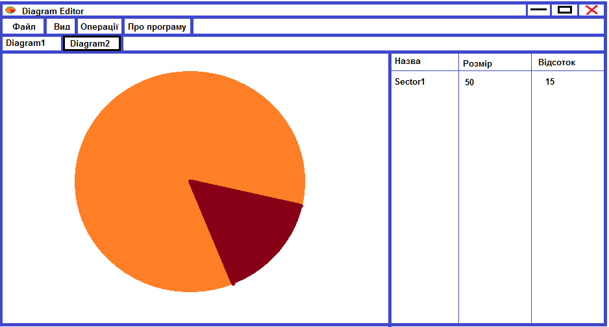

Для реалізації інтерфейсу можна використати
Елемент інтерфейсу | Клас пакету java.awt
Головне вікно | Frame
Панель «Меню» | MenuBar
Панель «Вкладки» | BorderLayout
Вкладка | FileDialogue
Область відображення діаграми | BorderLayout
Діаграма | Graphics
Інформаційна область діаграми | BorderLayout
Список секторів | List
Кнопка «Файл» | Menu
Кнопка «Вид» | Menu
Кнопка «Операції» | Menu
Кнопка «Про програму» | Menu
Кнопка «Новий файл» | MenuItem
Кнопка «Зберегти файл» | MenuItem
Кнопка «Відкрити файл» | MenuItem
Кнопка «Закрити файл» | MenuItem
Кнопка «Змінити колір вікна» | MenuItem
Кнопка «Змінити шрифт» | MenuItem
Кнопка «Додати сектор» | MenuItem
Кнопка «Видалити сектор» | MenuItem
Кнопка «Змінити параметри сектора» | MenuItem
Кнопка «Очистити діаграму» | MenuItem
Кнопка «Версія» | MenuItem
Кнопка «Автор» | MenuItem
Кнопка «Опис» | MenuItem
Кнопка «Змінити фон» | MenuItem

Висновок
Виконавши цю лабораторну роботу, я отримав базові навички з використання мови UML для формального опису взаємодії користувача з програмним додатком; з розробки дизайну інтерфейсу користувача з використанням елементів, що реалізовані в Java у пакеті java.awt.

